МІНІСТЕРСТВО ОСВІТИ І НАУКИ УКРАЇНИ
НАЦІОНАЛЬНИЙ УНІВЕРСИТЕТ “ЛЬВІВСЬКА ПОЛІТЕХНІКА”

Кафедра систем штучного інтелекту


Лабораторна робота № 10
з дисципліни «Математичні методи дослідження операцій»

Виконав:
Студент групи КН-215
Лозовий Олег
Викладач:
Шиманський В. М.

Львів – 2023р.
Варіант №2
Тема: Методи умовної оптимізації
Хід роботи:
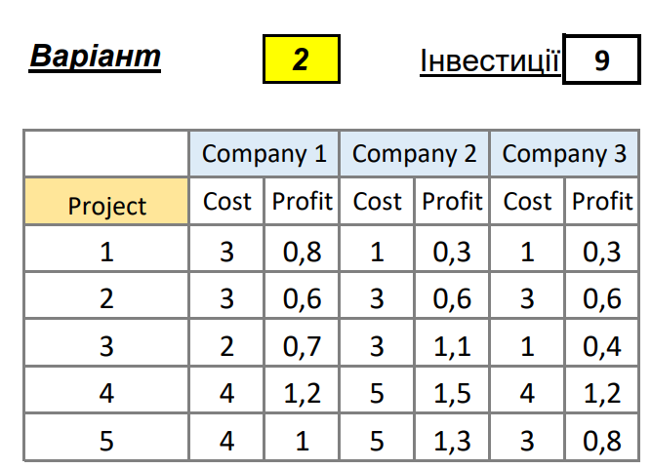

import numpy as np
def f(d, c, n, f):
result, output = [[0 for _ in range(n + 1)] for _ in range(n + 1)], []
for k in range(n + 1):
for j in range(k, n + 1):
max_profit, max_cost = 0, 0
for i in range(len(c)):
if c[i] == k and d[i] > max_profit:
max_cost, max_profit = c[i], d[i]
result[j][k] = max_profit + f[j - max_cost]
for i in result:
max, n = i[0], 0
for j in range(len(i)):
if max < i[j]:
max, n = i[j], j
output.append([max, n])
return output
money, dublicate_investments = 9, 9
d_inp, c_inp = np.array([
[0.8, 0.3, 0.3],
[0.6, 0.6, 0.6],
[0.7, 1.1, 0.4],
[1.2, 1.5, 1.2],
[1.0, 1.3, 0.8]
]), np.array([
[3, 1, 1],
[3, 3, 3],
[2, 3, 1],
[4, 5, 4],
[4, 5, 3]
])
d, c = d_inp.transpose(), c_inp.transpose()
companies, projects = 3, 5
res_arr, res, zero_arr = [], [[] for _ in range(companies)], [0] * (money + 1)
for i in range(companies - 1, -1, -1):
res_arr = f(d[i], c[i], money, zero_arr)
res[i], zero_arr = [j[1] for j in res_arr], [j[0] for j in res_arr]
for i in range(len(res)):
cost_now, max_profit, max_proj = res[i][dublicate_investments], 0, 0
for j in range(projects):
if c[i][j] == cost_now:
if max_profit <= d[i][j]:
max_profit, max_proj = max(max_profit, d[i][j]), j
if cost_now != 0:
print(f'In Company {i + 1} you need to invest {cost_now} tugryks to Project {max_proj + 1}')
dublicate_investments -= res[i][dublicate_investments]
print(f'Income - {round(res_arr[money][0], 1)}')


